帶上你的學生證 實驗室茶會

活動企劃書

提案單位：國立屏東大學應用化學系系學會

中華民國 111 年 9 月 26 日

目 錄
一、 活動目的 1
二、 活動宗旨 1
三、 活動對象 1
四、 活動名稱 1
五、 活動時間 1
六、 活動地點 1
七、 辦理單位 1
八、 活動計畫人 2
九、 報名方式 2
十、 預期進度表 2
十一、 活動流程表 3
十二、 執行說明 3
十三、 工作說明及人力配置表 4
十四、 使用器材 5
十五、 宣傳計畫 6
十六、 經費預算 6
十七、 預期困難點與解決策略 6
十八、 預期效益 6
十九、 防疫措施 7
二十、 附件 7

一、 活動目的

讓學弟妹更加地了解各個實驗室所研究的方向，讓往後在選擇實驗室的時候有確切的方向。

二、 活動宗旨

活絡系上不同年級認識，使在校學弟妹能更清楚各專題實驗室研究方式及內容，藉由此項活動能使系上增進向心力及凝聚力。

三、 活動對象

國立屏東大學應化系二年級(若有空缺則開放給一年級) 國立屏東大學應化系三、四年級
預計參加人數：約 50 人(大三、四約為 25 人，大一、二約為 25 人)

四、 活動名稱
帶上你的學生證 實驗室茶會五、 活動時間

民國 111 年 09 月 26 日 晚上 7:00~9:00

六、 活動地點

國立屏東大學屏師校區敬業樓 501

七、 辦理單位

主辦單位：國立屏東大學應用化學系系學會

指導單位：國立屏東大學學生活動發展組

八、 活動計畫人

職 稱 | 姓 名 | 聯絡電話 | 聯絡信箱
總 召 | 楊佳容 | 0909543828 | nptusa112@gmail.com
副 召 | 龎筠婕 | 0939732623

九、 報名方式
採填寫報名表方式，報名期間從 9 月 12 日至 9 月 20 日。十、 預期進度表

工作分配 | 日 期 | 負責人
招募各實驗室學長姊 | 2022/09/12(一)~2022/09/19(一)  20:00 | 總召、副召
活動報名 | 2022/09/12(一)~2022/09/20(二)  12:00 | 總召、副召
收取保證金 | 2022/9/20(二)~2022/09/22(四)12:00 | 總召、副召
確認人數、分配組別 | 2022/9/23(五) | 總召、副召
活動說明會(簡報、小組分享  者) | 2022/9/25(日) | 總召、副召
活動當天 | 2022/9/26(一) | 總召、副召
撰寫活動成效分析、成果報告  書 | 2022/9/27(二)~2022/9/30(五) | 總召、副召

十一、 活動流程表

09/26(三)
時 間 | 活動流程 | 備 註
18:00~18:45 | 場地布置 | 敬業樓 501

18:45~19:00 | 報到點名 | 敬業樓 501
19:00 | 活動開始 | 敬業樓 501
19:00~19:05 | 開場 | 敬業樓 501
19:05~20:35 | 簡報分享員分享 | 敬業樓 501
20:35~20:50 | 小組分享員分享 | 敬業樓 501
20:50~20:55 | 閉幕 | 敬業樓 501
20:55 | 活動結束 | 敬業樓 501
20:55~21:00 | 場地復原 | 敬業樓 501

十二、 執行說明

時間 | 地點 | 事項 | 備註(負責人)
18:00~18:45 | 國立屏東大學屏師校區敬業樓  501 | 工作人員集合、場佈 | 總召、副召
18:45~19:00 | 國立屏東大學屏師校區敬業樓  501 | 報名簽到 | 總召、副召
19:00 | 國立屏東大學屏師校區敬業樓  501 | 活動開始 | 總召、副召
19:00~19:05 | 國立屏東大學屏師校區敬業樓  501 | 開場 | 總召、副召
19:05~19:15 | 國立屏東大學屏師校區敬業樓  501 | 固態材料實驗室 | 簡報分享者員
19:15~19:25 | 國立屏東大學屏師校區敬業樓  501 | 天然藥物化學實驗室 | 簡報分享員
19:25~19:35 | 國立屏東大學屏師校區敬業樓  501 | 結構化學與應用材料實驗室 | 簡報分享員
19:35~19:45 | 國立屏東大學屏師校區敬業樓  501 | 奈米材料與能源科技實驗室 | 簡報分享員
19:45~19:55 | 國立屏東大學屏  師校區敬業樓 | 蛋白質科學實驗室 | 簡報分享員

 | 501
19:55~20:05 | 國立屏東大學屏師校區敬業樓  501 | 細胞及分子生物實驗室 | 簡報分享員
20:05~20:15 | 國立屏東大學屏師校區敬業樓  501 | 應用生物醫學實驗室 | 簡報分享員
20:15~20:25 | 國立屏東大學屏師校區敬業樓  501 | 海洋資源開發實驗室 | 簡報分享員
20:25~20:35 | 國立屏東大學屏師校區敬業樓  501 | 綠色光化學實驗室 | 簡報分享員
20:35~20:50 | 國立屏東大學屏師校區敬業樓  501 | 小組分享 | 小組分享員
20:50~20:55 | 國立屏東大學屏師校區敬業樓  501 | 閉幕、填寫活動心得 | 總召、副召
20:55~21:00 | 國立屏東大學屏師校區敬業樓  501 | 場復 | 總召、副召

十三、 工作說明及人力配置表

（一）各組別分工

部 門 | 工作內容
總召 | - 整體活動規劃  - 撰寫企劃書  - 活動人員工作分配  - 活動場勘  - 後三單、活動成效分析、結案書製作
副召 | - 整體活動規劃  - 各部門工作分配及追蹤進度  - 協助總召活動事宜
總務組 | - 管理活動所有收支花費  - 採買活動所需材料
文書組 | - 會議記錄  - 相關文書資料
場器 | 1. 場地借用

 | 2. 器材借用
美宣組 | - 製作海報  - 場地布置
攝影組 | 1. 拍攝活動照片

（二）活動當天工作內容

職 稱 | 工作內容
總召 | 維持活動流程進行、宣傳事項
副召 | 協助總召
文書 | 簽到、量體溫
美宣 | 場地布置
攝影 | 拍攝活動照片
（三）活動當天人員分配

職 稱 | 人 員 | 人 數
總召 | 楊佳容 | 1 人
副召 | 龎筠婕 | 1 人
文書 | 黃莘芮、楊喬涵 | 2 人
攝影 | 陳冠瑄、朱育娟 | 2 人
美宣 | 陳佳琳、陳威筑 | 2 人
總務 | 歐宸維、張翊聖 | 2 人
合 計 |  | 10 人

十四、 使用器材

器材名稱 | 器材管理單位 | 數 量 | 用 途
額溫槍 | 衛保組 | 2 支 | 測量額溫用
麥克風 | 器材室 | 2 支 | 簡報人員使用
簡報筆 | 器材室 | 1 支 | 簡報人員使用

十五、 宣傳計畫

策 略 | 預計日期 | 宣傳方式
報名表 | 9 月 12 日～9 月 20 日 | 利用各社團群組報名
海報宣傳 | 9 月 12 日～9 月 26 日 | 在科學館張貼海報
NPTUer | 9 月 12 日～9 月 26 日 | 登錄至NPTUer 上宣傳

十六、 經費預算

科 目 | 單 位 | 單 價 | 小 計 | 總 計 | 備 註
食材費 | 25 | 20 元 | 500 元 | 500 元 | 小餅乾
合 計 | 500 元

十七、 預期困難點與解決策略

預期困難點 | 解決辦法
當天的時間分配沒有達到預期中的規畫 | 與分享員、小組員進行討論和練習，進而更  了解他們所需要的時間
參與意願度低(包含大二學生和大三大四學  生) | 在各平台宣傳、將時間挪至沒有專業科目或  通識課的時間

十八、 預期效益

- 能夠讓學弟妹能夠更佳的了解各個實驗室的研究方向，幫助他們在以後選擇實驗室時能 夠有清楚的目標。
- 幫助學長姐能將在實驗室所學到的技能或知識運用在此活動上。
- 促進系上人員交流，能夠認識更多的學長姐或學弟妹，增進感情。

十九、 防疫措施

  - 在報名同時填寫健康調查聲明書，詢問最近旅遊史及與確診病例接觸史。
  - 活動配置 2 位工作人員量體溫確認無發燒狀況，並噴酒精。
  - 此活動為室內空間，會請大家戴口罩及注意防疫措施，並保持室內空氣流通。

二十、 附件
- 國立屏東大學生社團活動健康調查聲明書
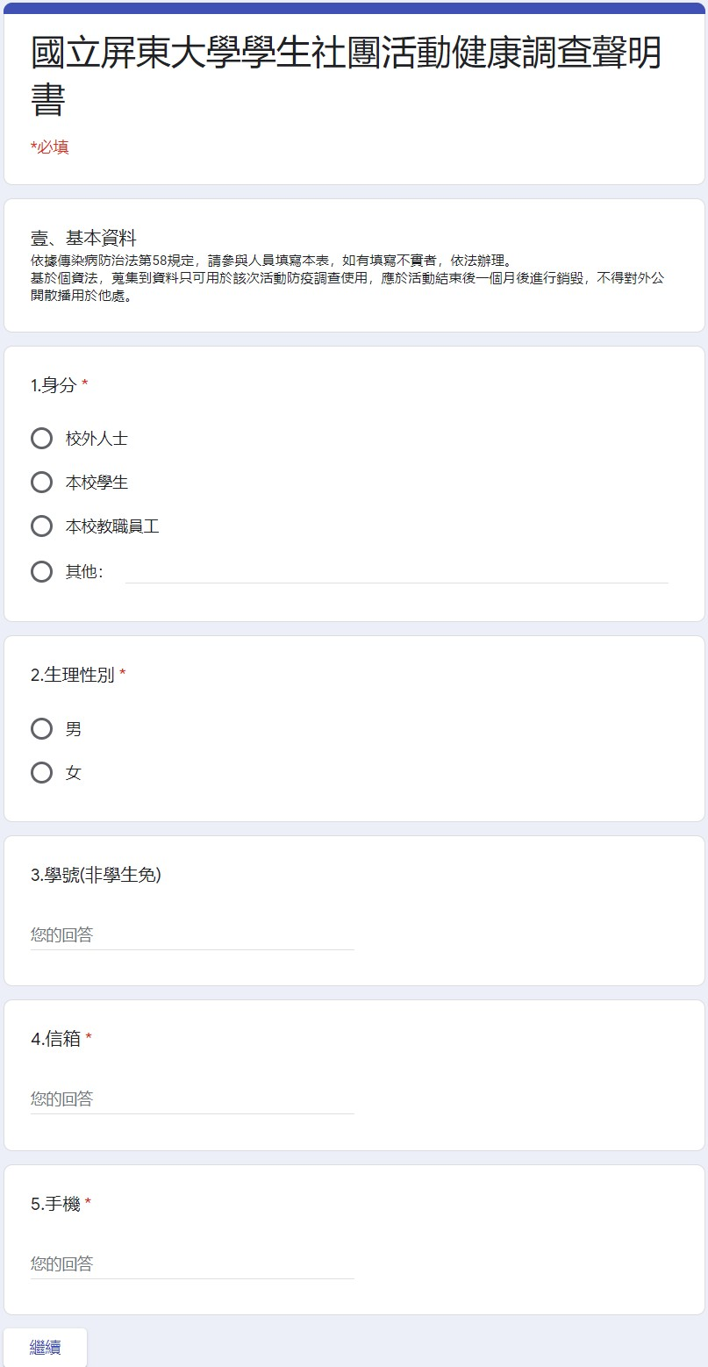

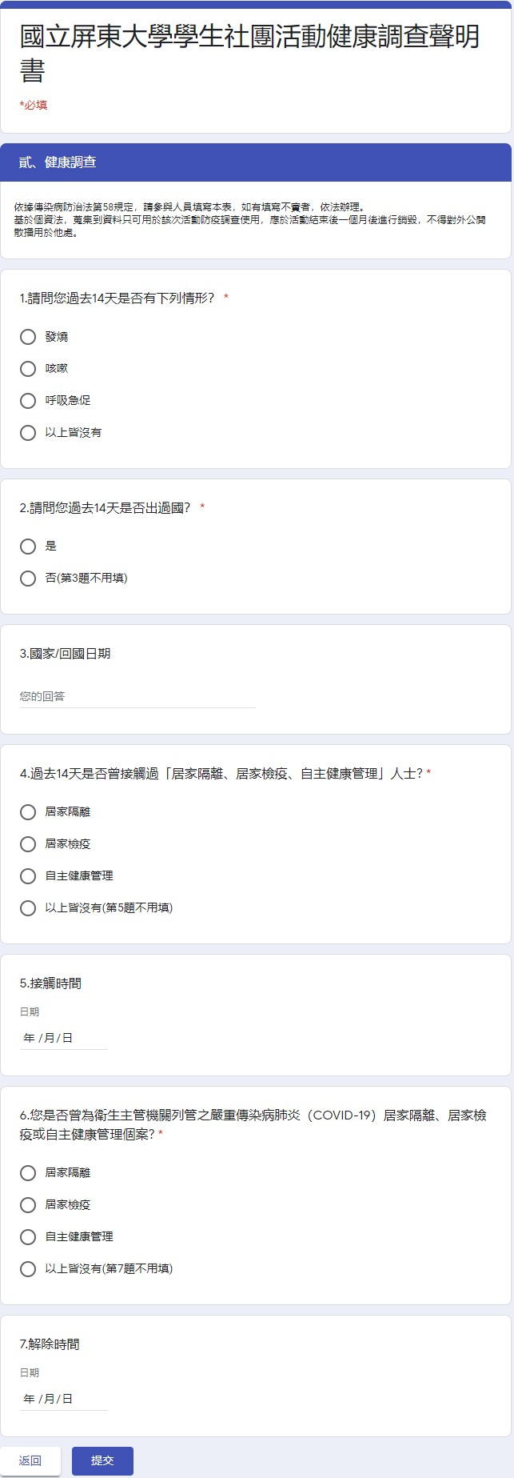
- 「帶上你的學生證」報名表

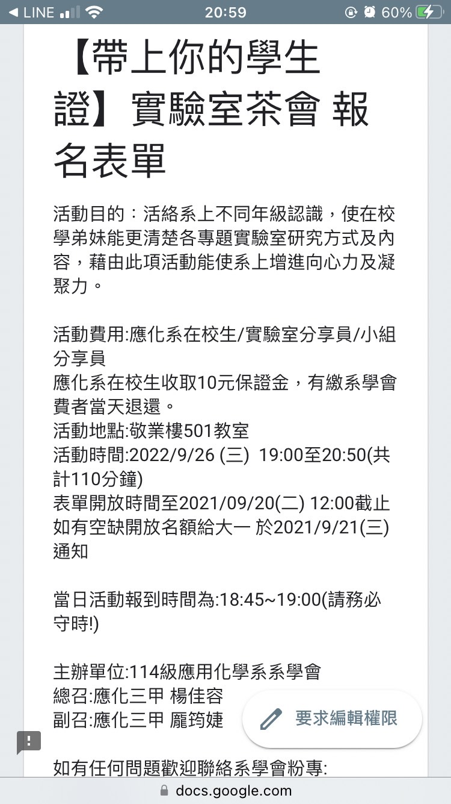

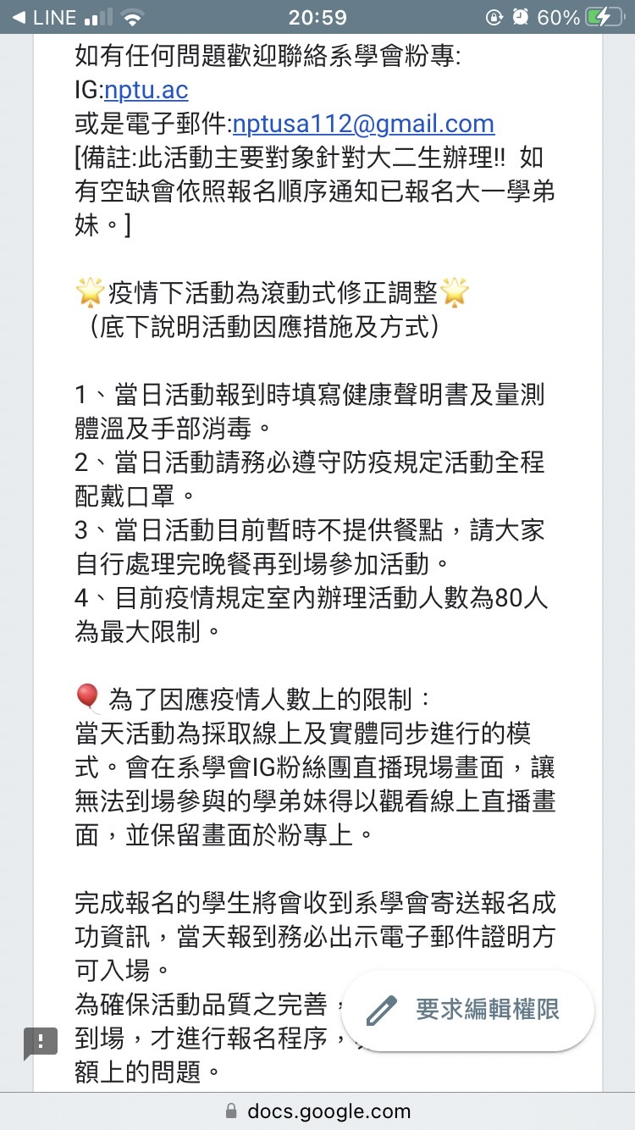

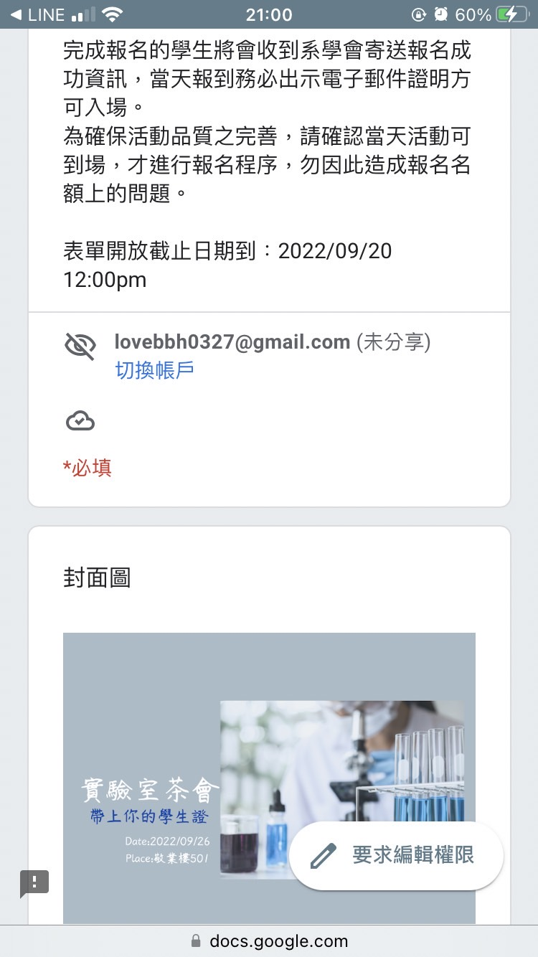

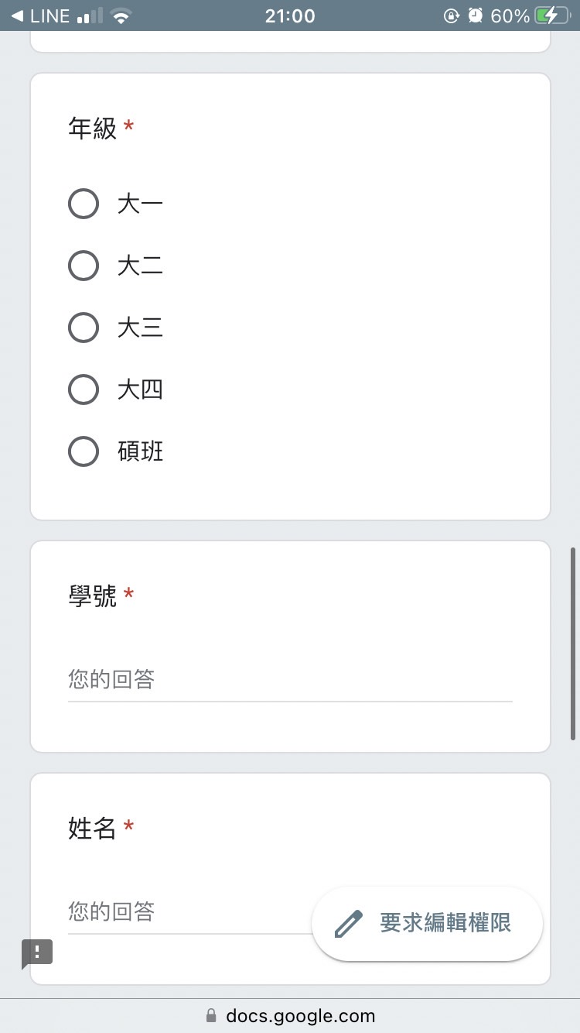
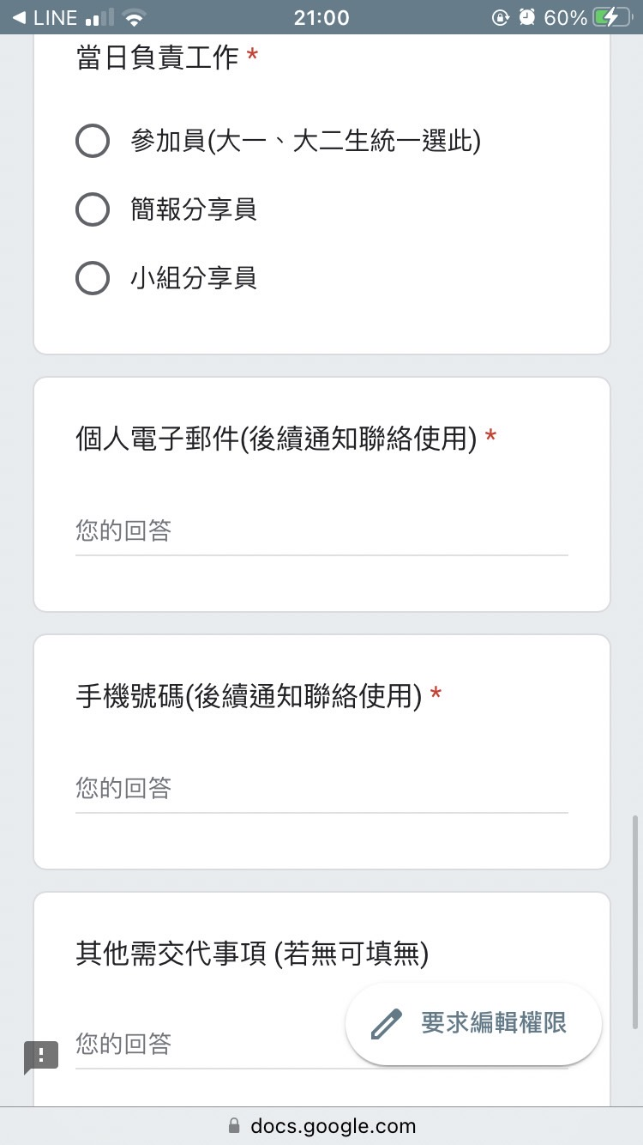
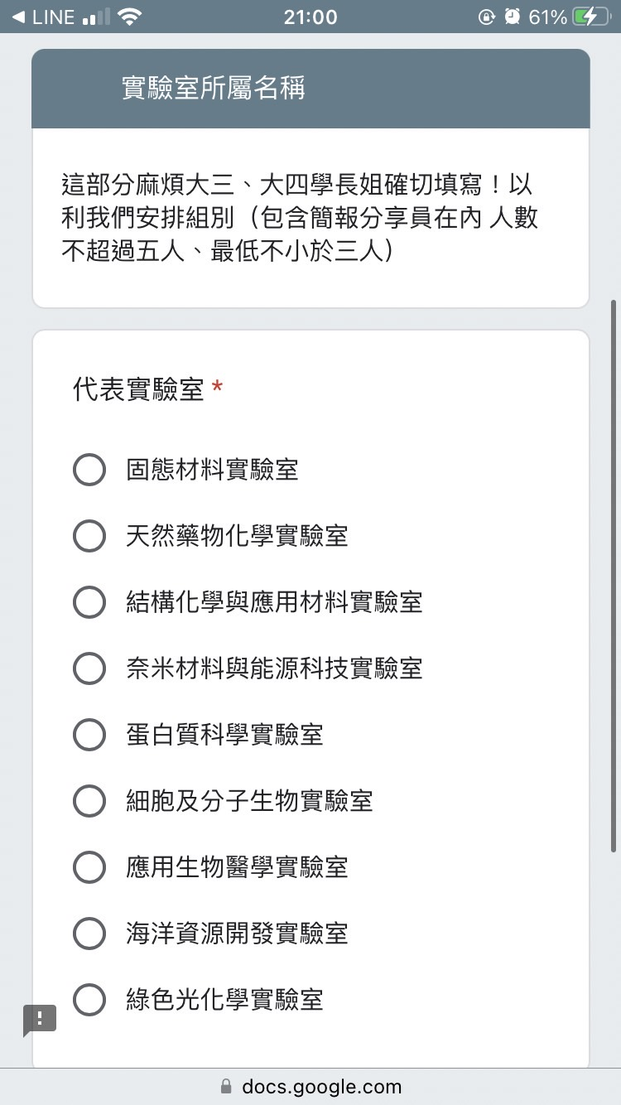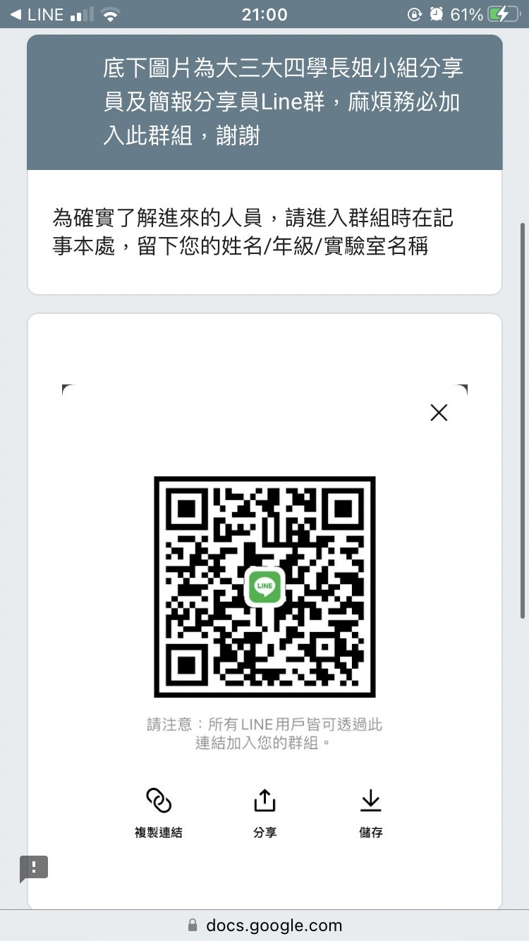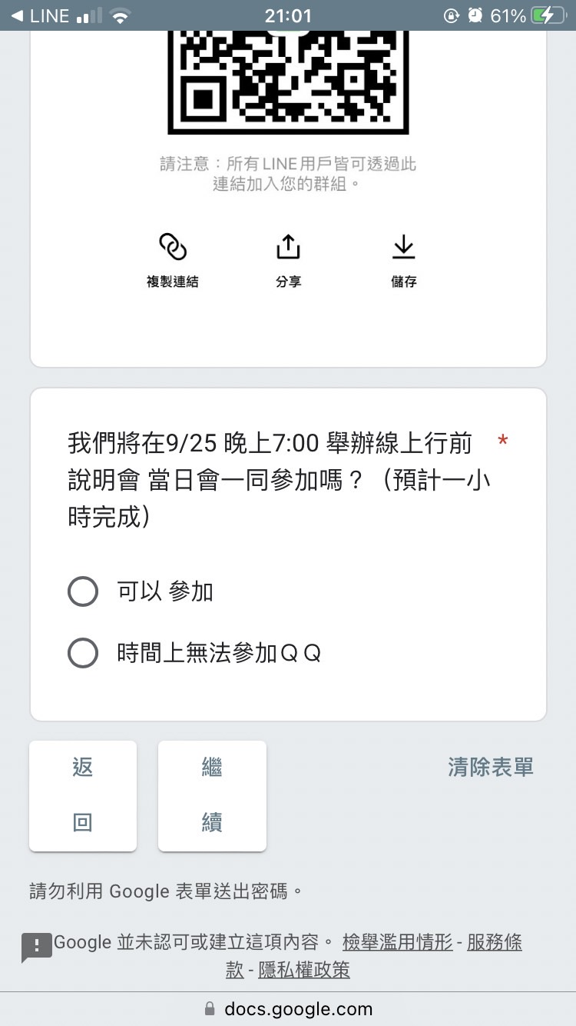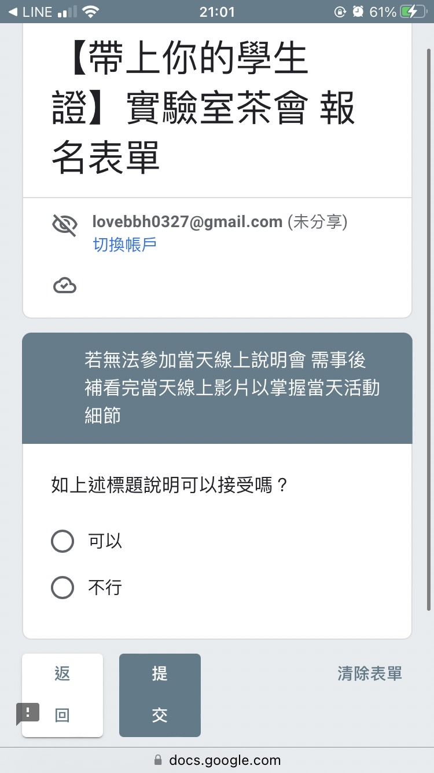
- 活動宣傳海報
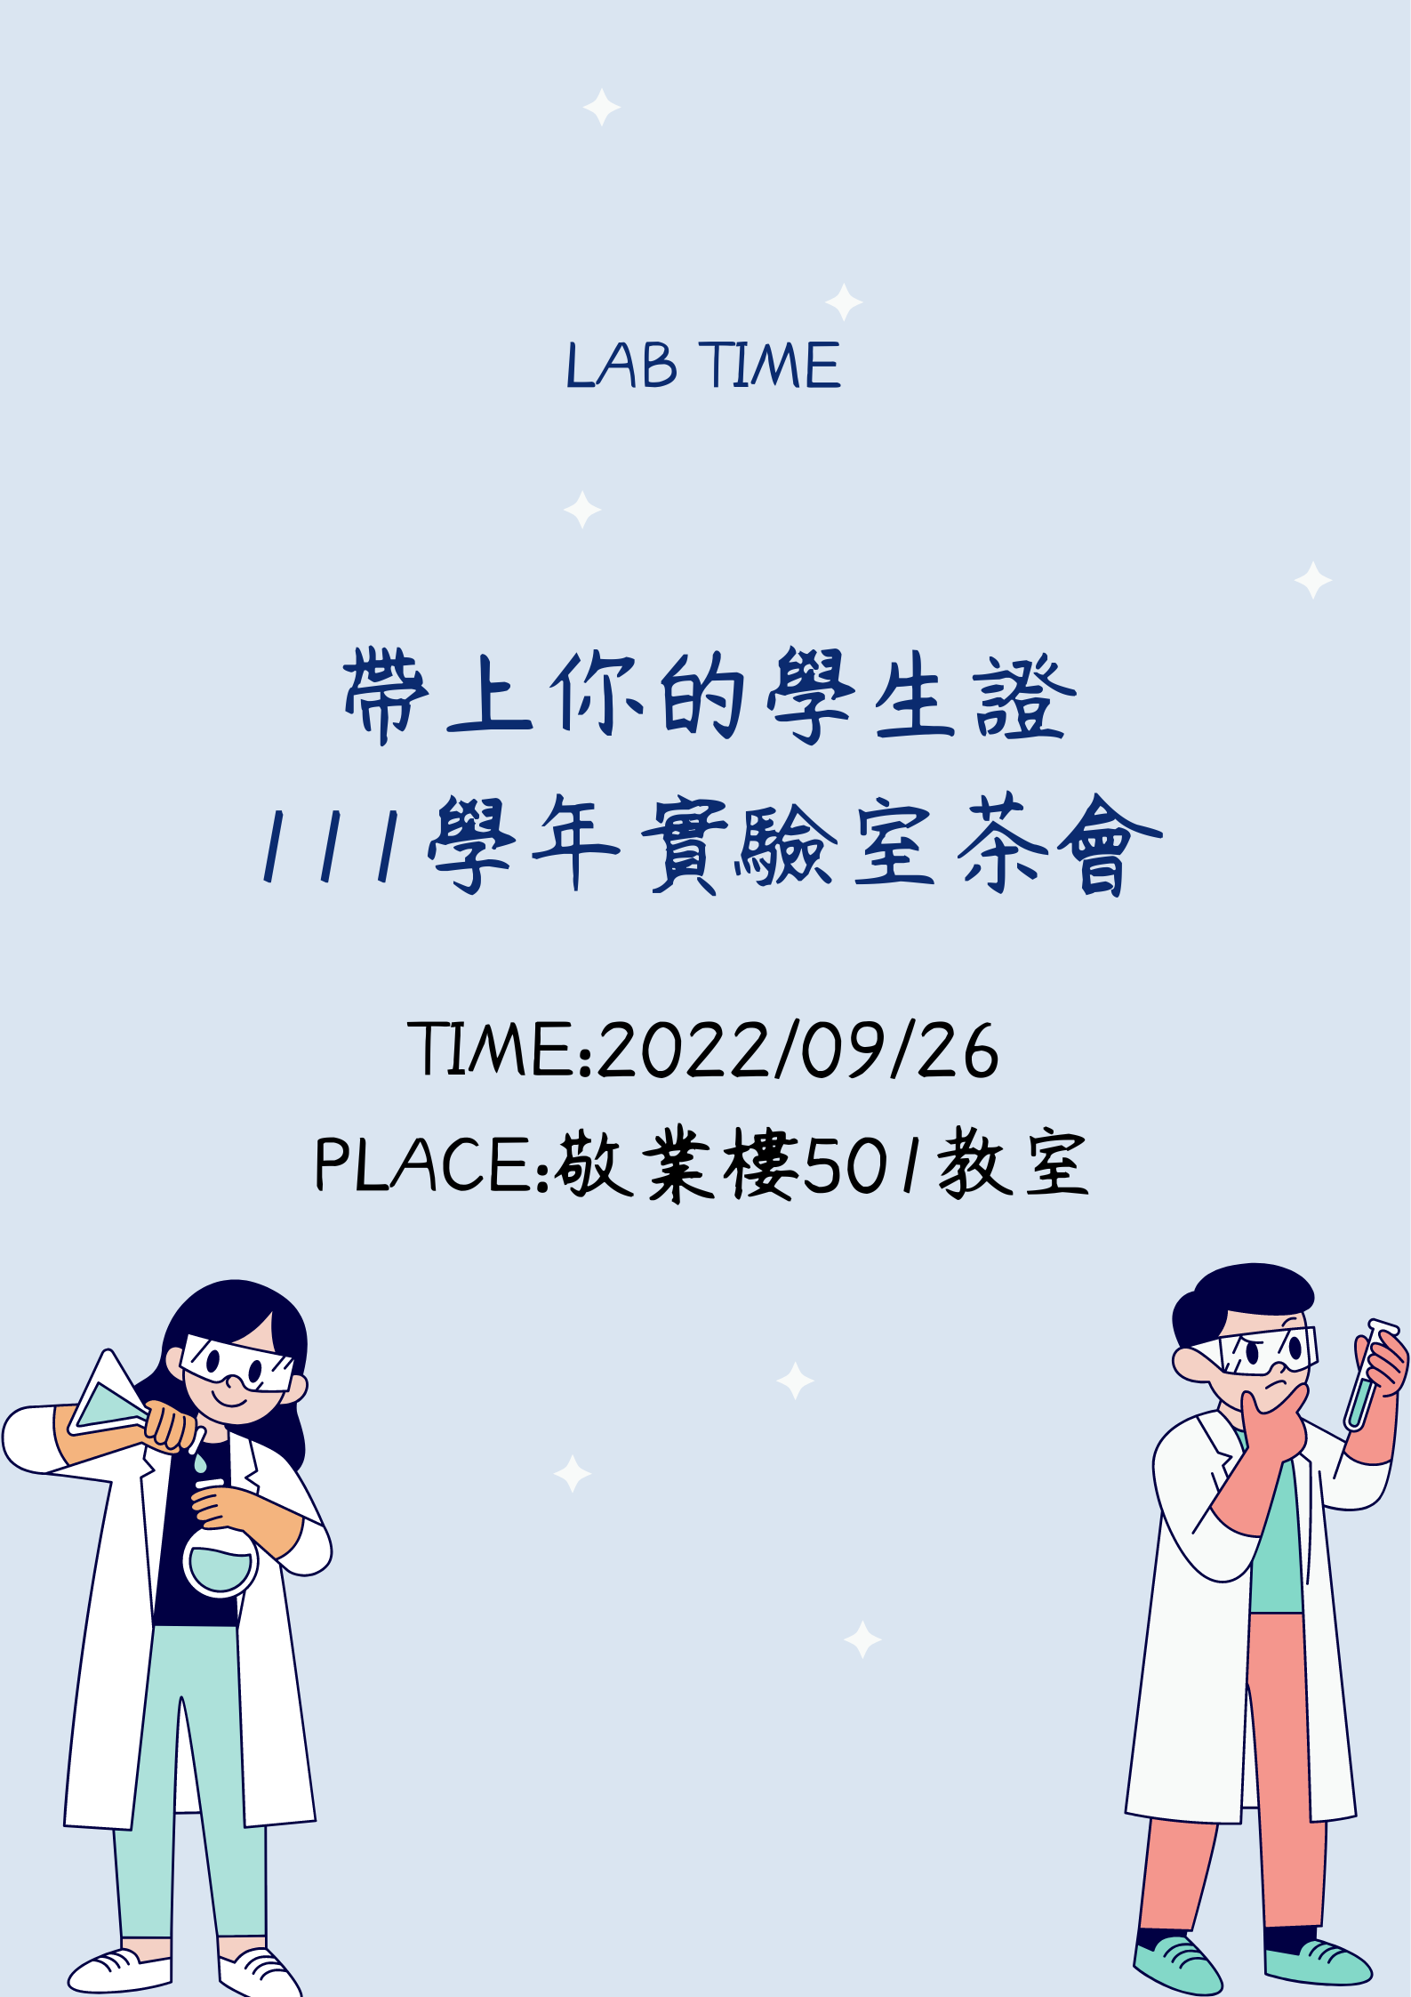

- 活動回饋表單

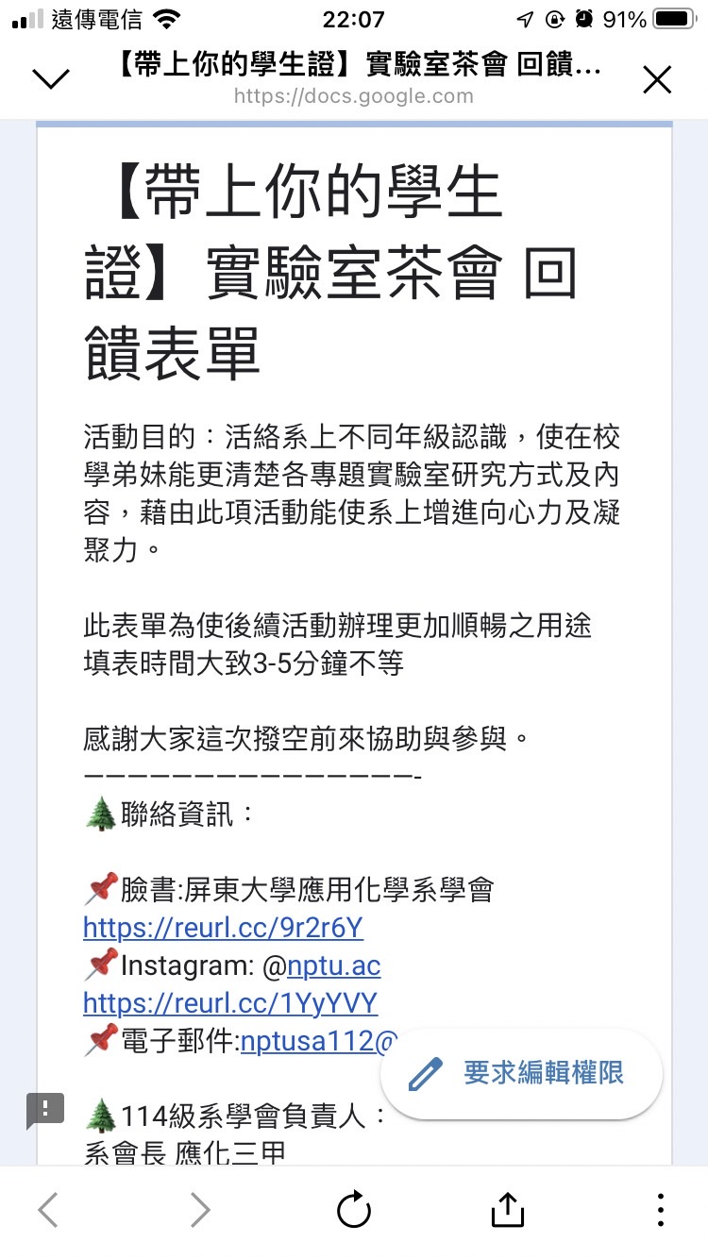
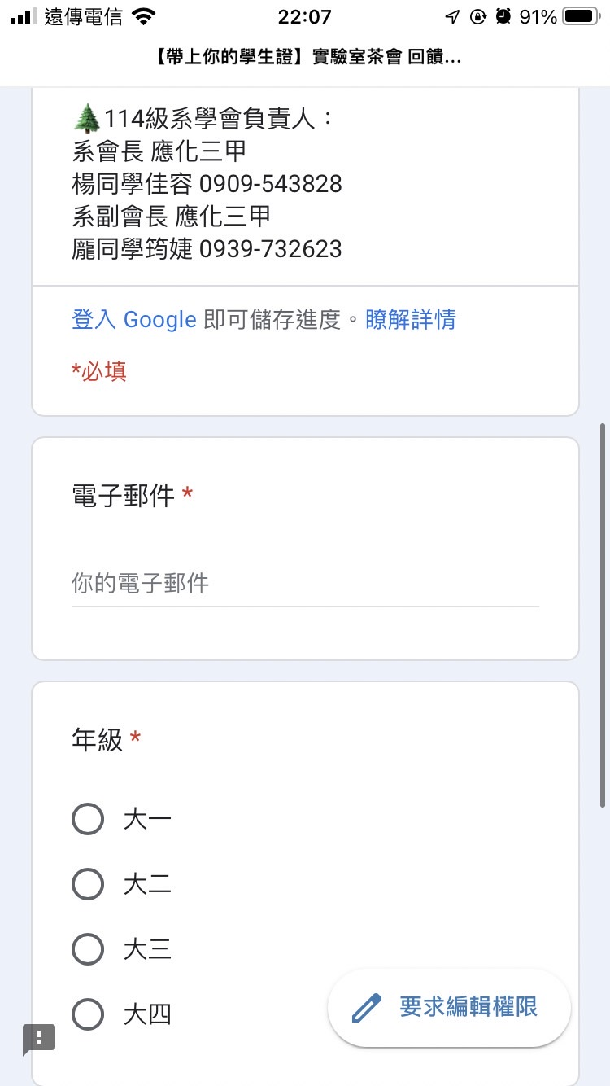

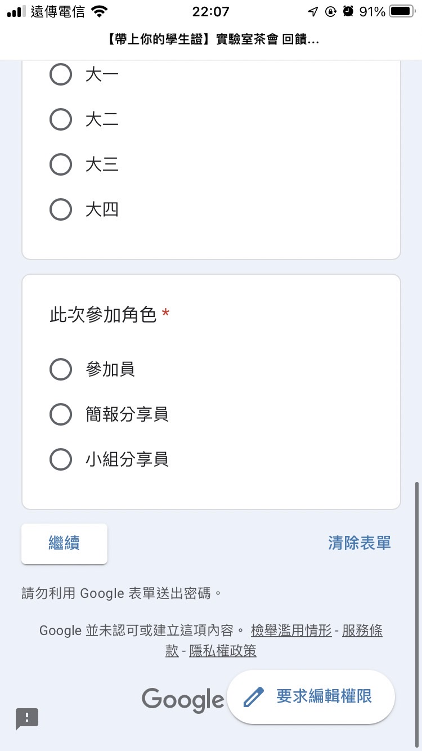
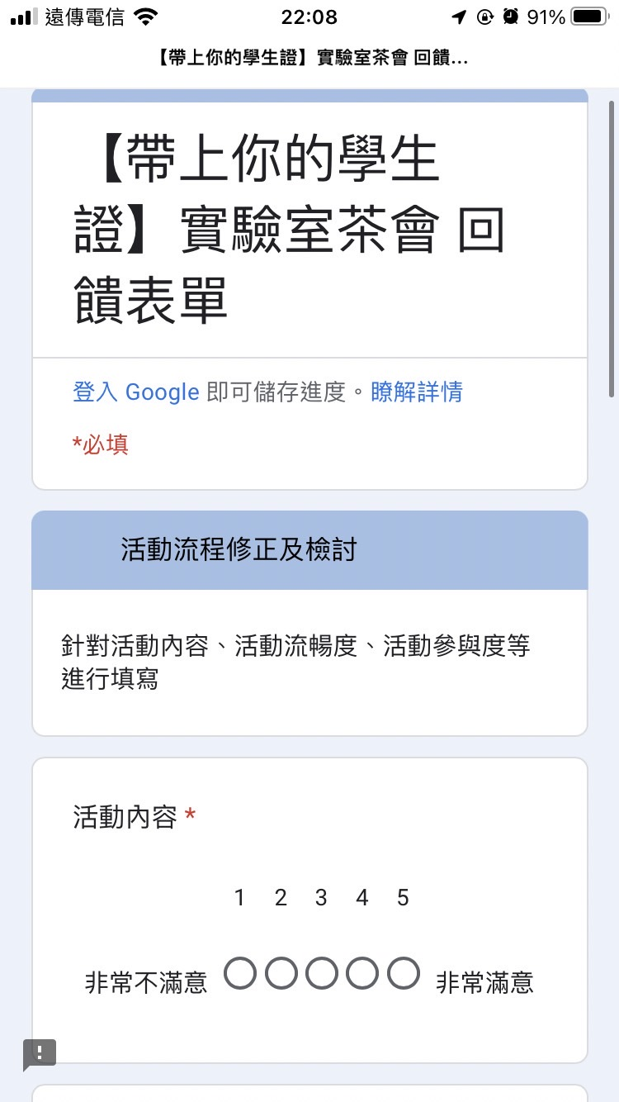
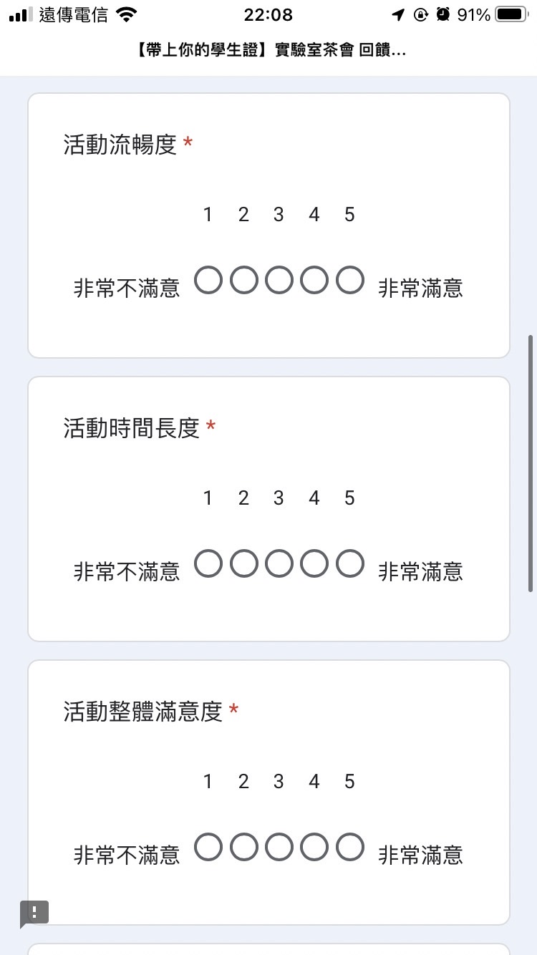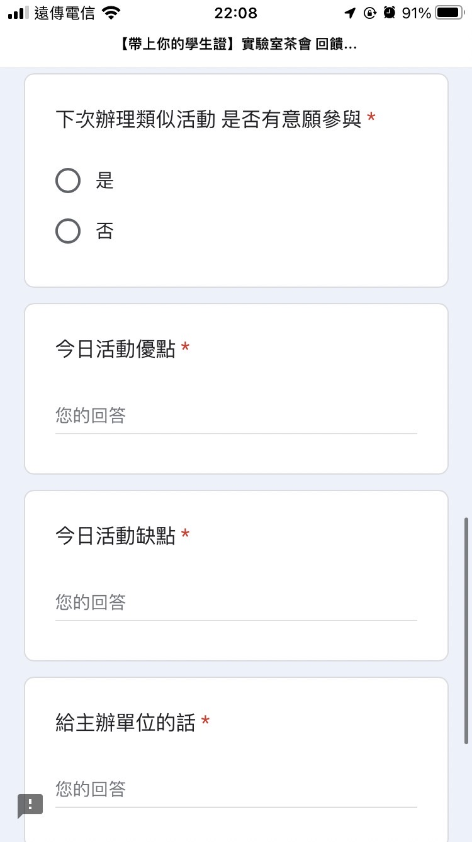
- 活動安全規劃
- 活動報到時核對人員名單
- 測量人員體溫、落實酒精消毒、非必要飲食期間全程配戴口罩
- 備有醫療箱以供不時之需
- NPTUer 封面圖
- 活動場地配置圖
